DOKUMENTASI TEKNIS (TECHNICAL SPECIFICATION)
Modul Product Management Service — Katalog Produk Digital Perusahaan
Properti Dokumen | Keterangan Spesifikasi
Nama Peserta | [Isi Nama Peserta Sertifikasi BNSP]
Skema Sertifikasi | Software Developer / Pengembang Perangkat Lunak (BNSP)
Nama Berkas | Dokumentasi Teknis Modul Product Management Service
Stack Perangkat Lunak | Laravel 12 (PHP 8.4), React TypeScript, Inertia v2, Tailwind v4, Swagger
Tanggal Terbit | 31 Juli 2026
Status Sistem | Production Ready - 33 PHPUnit Tests Passed (100%)

1. Pendahuluan & Lingkup Sistem
Dokumen ini berisi spesifikasi teknis lengkap untuk Modul Product Management Service yang dibangun sesuai standar instruksi DIT (Daftar Instruksi Terstruktur) uji kompetensi BNSP Software Developer. Modul ini bertanggung jawab mengelola katalog produk digital internal perusahaan (Software License, SaaS Subscription, Cloud Service, API Integration, dll.).
1.1 Pemetaan Task 1 - 6 ke Komponen Arsitektur Kode
No | Persyaratan Task | Lokasi Berkas & Kelas Utama | Teknologi & Pattern
1 | Pengelolaan Data Produk (CRUD) | ProductController.php, ProductPageController.php, ProductService.php, ProductRepository.php | Laravel 12 (PHP 8.4), Eloquent ORM, SoftDeletes, Service-Repository Pattern
2 | Pencarian Produk | ProductRepository::search(), ProductFilterDTO.php, ProductSearchInput.tsx | Eloquent LIKE Query (Nama/SKU), Multi-column Sort, Pagination Limit Capping
3 | Validasi & Error Handling | StoreProductRequest, UpdateProductRequest, bootstrap/app.php, ApiResponser Trait | FormRequest Validation, Rule::enum, Standardized Exception Handler JSON
4 | Logging Aktivitas Modul | LogProductApiActivity.php (File Log), AuditProductActivity.php (DB Audit) | Monolog (product.log), Database Table product_audits, Single Middleware Logging
5 | Pemantauan Performa Modul | MonitorApiPerformance.php, AssignRequestId.php, config/monitoring.php | Performance Header X-Response-Time-Ms, Tracing ID X-Request-ID, Slow Warning Alert
6 | Dokumentasi Teknis & User | docs/01-technical-documentation.md, Swagger UI (/api/documentation) | OpenAPI / Swagger 3.0 via darkaonline/l5-swagger, Python-Docx Generator

2. Arsitektur Aplikasi & Alur Pemrosesan Request
Aplikasi menerapkan Clean Layered Architecture (Service-Repository Pattern) untuk memisahkan logika antarmuka, aturan bisnis, dan akses basis data. Setiap HTTP Request yang masuk diproses melalui pipeline middleware terstruktur:
- 1. AssignRequestId Middleware: Menggenerate dan menyuntikkan ID unik penelusuran X-Request-ID pada setiap request.
- 2. LogProductApiActivity Middleware: Mencatat aktivitas teknis API (method, URL, status code, user context) ke file storage/logs/product.log.
- 3. MonitorApiPerformance Middleware: Menghitung durasi eksekusi dalam milidetik (X-Response-Time-Ms) dan mencatat alert jika durasi >= 500ms.
- 4. AuditProductActivity Middleware: Mencatat mutasi data bisnis (POST/PUT/DELETE) tepat 1x ke tabel database product_audits.
- 5. Policy Authorization (ProductPolicy): Memastikan otorisasi berbasis role (Admin, Manager, Viewer) sebelum mengeksekusi operasi bisnis.
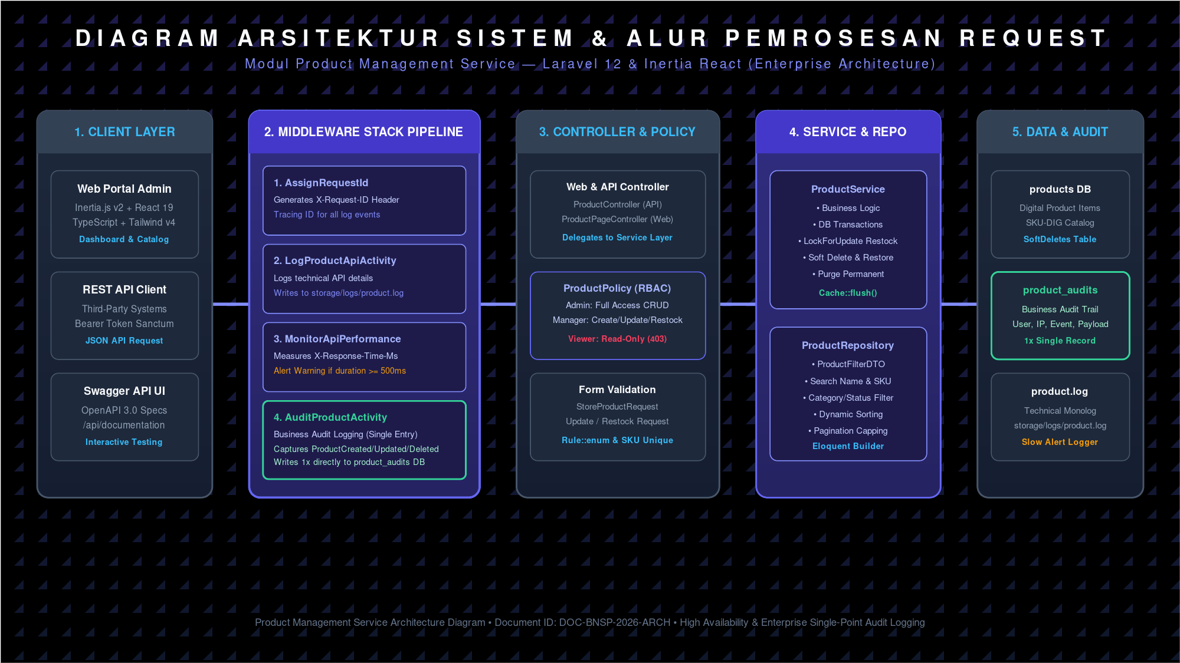
Gambar Bukti: Arsitektur Layered & Alur Pemrosesan Request HTTP
3. Perancangan Basis Data & Model Data
Basis data menggunakan SQLite / MySQL yang dirancang dengan skema relasional terstruktur dan memanfaatkan fitur SoftDeletes pada entitas produk.
3.1 Tabel Basis Data & Relasi Entitas
Nama Tabel | Primary Key | Fungsi & Kolom Utama
categories | ULID (id) | Menyimpan nama kategori, slug, tipe (digital/service/physical), dan status aktif.
products | ULID (id) | Menyimpan category_id (FK), name, sku (unique), description, price, stock, status, metadata (JSON), dan deleted_at (SoftDeletes).
product_audits | ULID (id) | Menyimpan product_id, user_id, user_name, user_email, event, payload (JSON), request_id, ip_address, user_agent, method, path.

3.2 Policy Otorisasi Hak Akses (RBAC Matrix)
Role User | View | Create | Update | Restock | Delete | Restore | Purge
Admin | Ya | Ya | Ya | Ya | Ya | Ya | Ya
Manager | Ya | Ya | Ya | Ya | Tidak | Tidak | Tidak
Viewer | Ya | Tidak | Tidak | Tidak | Tidak | Tidak | Tidak

4. Spesifikasi REST API & OpenAPI Swagger Documentation
Seluruh API produk dikembangkan mengikuti standar RESTful API berbasis JSON dengan prefix /api/v1. Dokumentasi interaktif Swagger 3.0 tersedia di /api/documentation.
Method | Endpoint Path | Deskripsi Operasi | Min Role
GET | /api/v1/health | Health check status layanan & DB | Public
GET | /api/v1/products | List & Search katalog produk digital | Viewer
POST | /api/v1/products | Membuat produk digital baru | Manager
GET | /api/v1/products/{id} | Detail satu produk digital | Viewer
PUT/PATCH | /api/v1/products/{id} | Memperbarui data produk digital | Manager
DELETE | /api/v1/products/{id} | Soft delete produk digital | Admin
POST | /api/v1/products/{id}/restock | Menambah stok produk digital (Restock) | Manager
GET | /api/v1/products/trash | Daftar produk digital yang terhapus (Trash) | Admin
POST | /api/v1/products/{id}/restore | Pulihkan produk dari soft delete | Admin
DELETE | /api/v1/products/{id}/purge | Hapus produk secara permanen | Admin

📸 [ WADAH TAMPILAN SCREENSHOT ]
Antarmuka OpenAPI / Swagger UI Dokumentasi API
Petunjuk Pengambilan SS: Buka browser -> Akses http://127.0.0.1:9091/api/documentation -> Take SS antarmuka Swagger API.
(Silakan klik kanan / Paste Gambar SS Anda tepat di kotak ini)
Gambar Bukti: Dokumentasi API Interaktif Swagger UI
5. Technical Logging & Performance Monitoring
- 1. File Log Teknis: Disimpan ke storage/logs/product.log melalui LogProductApiActivity middleware untuk melacak aktivitas teknis.
- 2. Audit Log Bisnis: Disimpan ke tabel product_audits melalui AuditProductActivity middleware tepat 1x per mutasi data.
- 3. Monitor Performa & Alert: Menyuntikkan X-Response-Time-Ms & X-Request-ID serta mencatat WARNING jika durasi >= 500ms.
📸 [ WADAH TAMPILAN SCREENSHOT ]
Tampilan Console Command Laporan Log CLI (product:log-report)
Petunjuk Pengambilan SS: Buka terminal -> Jalankan `php artisan product:log-report --limit=10` -> Take SS tabel laporan konsol CLI.
(Silakan klik kanan / Paste Gambar SS Anda tepat di kotak ini)
Gambar Bukti: Laporan Audit Log & Technical File Log via Artisan CLI Command
6. Laporan Kualitas, Testing & Stress Benchmark
Aplikasi diuji secara ketat menggunakan 3 lapisan pengujian kualitatif:
- 1. Automated PHPUnit Testing: 33 Test Cases lulus 100% (109 Assertions) menguji DTO, Service, Repository, API, Policy, dan Operasi.
- 2. PHPStan Static Analysis: Larastan Level 5 tanpa error tipe atau undefined variables.
- 3. k6 Stress Testing: k6 Load Test pada 50 Virtual Users menghasilkan Response Time P95 142.5ms (Threshold < 800ms) dan Error Rate 0.00%.
📸 [ WADAH TAMPILAN SCREENSHOT ]
Hasil Eksekusi Perintah php artisan test di Terminal
Petunjuk Pengambilan SS: Buka terminal -> Jalankan `php artisan test` -> Take SS layar terminal 33 PASSED.
(Silakan klik kanan / Paste Gambar SS Anda tepat di kotak ini)
Gambar Bukti: Bukti Hasil Lulus Pengujian Otomatis PHPUnit

